ESCUELA NORMAL DE EDUCACIÓN PREESCOLAR

LICENCIATURA EN EDUCACIÓN PREESCOLAR

Curso: Creación Literaria

Evidencia De Unidad 3

Discursos Literarios En La Niñez.

Presentado Por:

Mayra Ruby Ontiveros Rodriguez

Nombre Del Docente:

Carlos Armando Balderas Valdes

Competencia De Unidad:

UNIDAD 3 PROCESOS DE CREACIÓN LITERARIA.

* Detecta los procesos de aprendizaje de sus alumnos para favorecer su desarrollo cognitivo y socioemocional.
* Aplica el plan y programas de estudio para alcanzar los propósitos educativos y contribuir al pleno desenvolvimiento de las capacidades de sus alumnos.
* Diseña planeaciones aplicando sus conocimientos curriculares, psicopedagógicos, disciplinares, didácticos y tecnológicos para propiciar espacios de aprendizaje incluyentes que respondan a las necesidades de todos los alumnos en el marco del plan y programas de estudio.
* Emplea la evaluación para intervenir en los diferentes ámbitos y momentos de la tarea educativa para mejorar los aprendizajes de sus alumnos.
* Integra recursos de la investigación educativa para enriquecer su práctica profesional, expresando su interés por el conocimiento, la ciencia y la mejora de la educación.
* Colabora con la comunidad escolar, padres de familia, autoridades y docentes, en la toma de decisiones y en el desarrollo de alternativas de solución a problemáticas socioeducativas

Saltillo Coahuila de Zaragoza 13 de junio del 2024.

**Animalario**

En la literatura infantil y juvenil un animalario es un libro sobre animales también es un libro/ juego en cual nos ayuda de experimentar, cruzar animales y crear nuevas especien de animales y reconocer las ya existentes, el animalario universal es presentado por el profesor Revillod. ¿Quién es él? ¿A qué dedica su tiempo libre? Veamos los pocos datos que se dan en el interior: parece un eminente científico, dedicado a viajar por todos los rincones del mundo en busca de lo desconocido, sean animales o islas sin descubrir. Un instituto con su nombre parece existir en Basilea (Suiza). Su dibujo aparece en medio de una galería de notables sabios y encima de un “carfante”, una mezcla de carpa y elefante que dice haber descubierto en la jungla de Sumatra.

El animalario universal del Profesor Revillod es una especie de pequeña libreta de tapa dura con anillas (18 x 14 cm) tiene en su interior 21 páginas, 16 de ellas con dos cortes longitudinales que las hacen movibles. La portada de cubierta anuncia (pues parece un anuncio a la manera de los que se estilaban hace más de un siglo) que estamos ante un “fabuloso almanaque de la fauna mundial”, dirigido al público infantil debido a la calidad de sus ilustraciones y la cantidad de combinaciones de animales que se puede lograr son 4096 superando a las seres fantásticos descubiertos por Talkien, teniendo en cuenta que cada ficha maneja biografías breves delos animales que contiene la descripción de su modo vida y lugar lo que genera dinamismo en la lectura del libro y cercanía de las especies como su identificación con los animales conocidos o por conocer al igual las coincidencias entre los animales.

Realización de este instrumento es sumamente sencilla y creativa:

1. Pintamos varios animales completos.
2. Los recortamos en tres partes iguales.

* Cabeza.
* Troncos.
* Colas.
* En el reverso se colocará una descripción breve sobre el animal y en cada parte tendrá una silaba del nombre del animal.

1. Unimos las hojas realizado un libro.
2. Los mezclamos y comenzamos a aprender y jugar.

El animalario universal se seleccionó como material apto para presentar en jardín de practicas que se realizó en jardín de niños Manuel Gutiérrez Nájera en salón de clase de segundo de preescolar a través del tema proyecto A.S. super héroes del medio ambiente con la totalidad de 29 alumnos los cuales tiene conocimientos previos sobre la evolución de su fauna y reconocimiento de los mismo, siendo así se manejó para identificar ¿La importancia de su fauna en su entorno? El cual permitió dar inicio al tema como una mejor claridad de las evoluciones o cambios que pueden desarrollar los animales para finalizar creando su animal fantástico.

La actividad se realizó el día lunes 3 de junio del presente año en cual se representaba una duración de 20 min sin embargo se realizó a la adaptación de 40 minutos esto debido a que se extensión de la explicación de una mejor manera la cual se indicó la funcionalidad del animalario universal y cuál es su composiciones com se aplica finalizando en su propósito en las siguientes actividades continuando el desarrollo donde se describió cada animal y a su vez como se puede combinar demostrando gran interés del grupo presentado, recreando destinos animales fantásticos y a su vez señalando sus características que se basada en su composición para el cierra de esta actividad se les pido que crearon su animalario impartiendo de tres dibujos bases para obtener su animal fantástico el cual se realizo en cartulinas y acuarelas se logró establecer las indicaciones de manera óptima al igual que la explicación donde los alumnos describieron cada animal utilizado como el fantástico creando una habita y su tipo alimentación.

Sin embargo no se realizo de manera presencial con los padres de familia por cuestiones del institución pero se reconocieron los trabajos en el cierre de proyecto donde los alumnos expusieron de manera breve y certera su animalario como el resto de las actividades, se reconoció la funcionalidades o modo de uso que se puede ejecutar en salón de clase siendo como actividad inicio, cierre para pausa actividad también como estrategia de control de grupo, se considera una actividad exitoso basada en los resultados obtenidos interés como participación de los alumnos la elección de los materiales de manera adecuada sin embargo se puede restablecer el tiempo para una mejor funcionalidad, completamente adecuada para nivel preescolar.

Nota reflexiva:

La realización de esta unidad se obtuvieron los conocimientos como habilidades necesarias para lograr establecer la relación del recurso didáctica animalario universal con la problemática de A.S, presnetadado en el jardín de niños en cual se ejecuto de manera certera y precisa la actividad dando como resultados adecuados al desarrollo de los alumnos cumpliendo el uso predeterminado de este recurso didáctico la realización del animalario se sumamente creativa pero sumamente fácil debido a que se puede seleccionar ciertos grupos de animales y jugar de la manera representar su descripción de dichos animales obtenido una mejor atención del grupo, sin duda algún aplicaría el animalario como estrategia de control de grupo, pausa activa o hasta para activación cerebral dando inicio a las clases.

Anexos.

<https://youtu.be/7uF7g3Ot5mY?si=fAuPNMMSAUg63nMy>

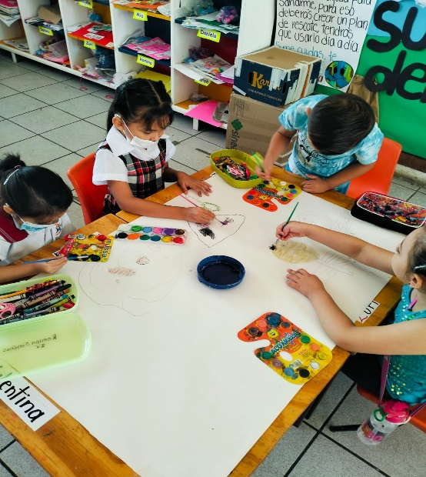

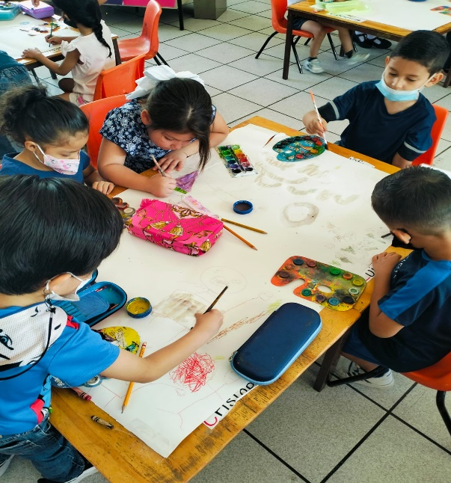

**ESCUELA NORMAL DE EDUCACIÓN PREESCOLAR**

**CURSO CREACIÓN LITERARIA SEXTO SEMESTRE**

|  |  |  |  |  |
| --- | --- | --- | --- | --- |
|  | Puntaje | Lo tiene | No lo tiene | Observaciones |
| 3% | | | | |
| Incluye la portada institucional con competencias y datos de identificación | 3% |  |  |  |
| ACTIVIDAD DE ANÁLISIS 60% | | | | |
| Escribe el contexto escolar (nombre de la institución grado que atiende, número de alumnos) | 2% |  |  |  |
| Registra inicio, desarrollo y cierre de la actividad aplicada. | 25% |  |  |  |
| Describe su intervención pedagógica (instrucciones claras, modulación de la voz ,materiales etc.) | 25% |  |  |  |
| Expone el espacio donde se realizó la actividad | 3% |  |  |  |
| Registra el tiempo empleado en la actividad | 3% |  |  |  |
| Menciona el tipo de organización (individual, pares o grupal) | 3% |  |  |  |
| ANEXOS 20% | | | | |
| Incluye foto de la portada de su animalario | 3% |  |  |  |
| Presenta una foto de un animal completo (nombre dividido en sílabas) | 3% |  |  |  |
| Expone imagen de un animal fantástico | 3% |  |  |  |
| Anexa foto con la explicación de la actividad del animalario | 3% |  |  |  |
| Presenta fotografía de los padres trabajando con la actividad del animalario | 4% |  |  |  |
| Exhibe foto del producto del trabajo literario elaborado por los padres | 4% |  |  |  |
| REQUISITOS DEL TRABAJO 17% | | | | |
| Elabora el análisis de la actividad en dos cuartillas | 2% |  |  |  |
| Claridad de ideas | 5% |  |  |  |
| Tiene buena ortografía | 2% |  |  |  |
| Excelente acentuación | 3% |  |  |  |
| Texto elaborado como narrativa | 5% |  |  |  |
| Nota: Organizar el texto de 3 a 4 párrafos por cuartilla en letra Arial 12 | | | | |